附件1
盘点系统操作步骤及各项指标填报说明
- 操作步骤
1、专利发明人微信扫码，授权登录
即可打开以下主界面（图1），点击“我要盘点”即可进入盘点人信息输入界面（图2）；
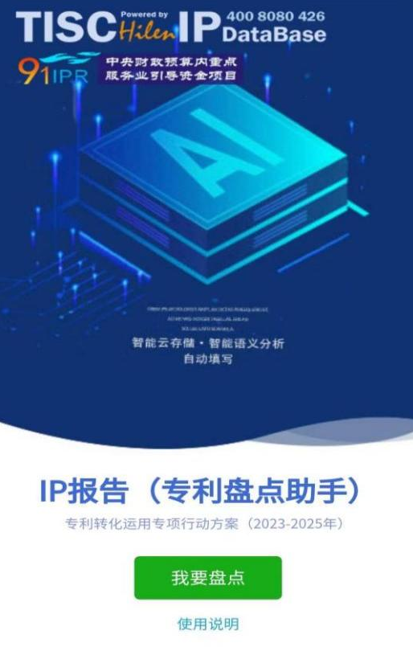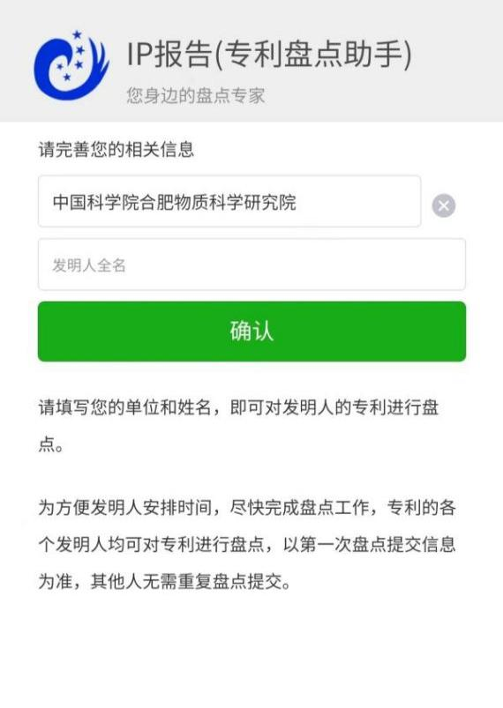
图1 图2
2、如图2所示，输入“中国科学院合肥物质科学研究院”全称以及发明人全名，系统会显示该发明人名下所有有效的专利列表（图3），在列表中选择对应专利，点击进入后即可进行盘点（图4）；
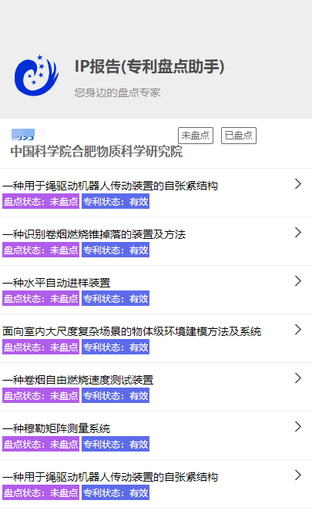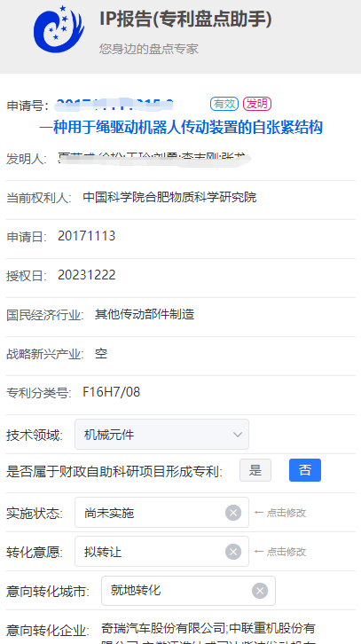
图3 图4
- 发明人需对每件专利进行判断，对系统里预填的各项信息进行确认、修改，盘点结束后可以进行保存和提交。

- 各项指标填报说明
发明人：专利公告的发明人，由数据库中直接读取；
当前权利人：专利当前的权利人，由数据库中直接读取；
授权日：专利公告的授权日期，由数据库中直接读取；
国民经济行业：专利所属的国民经济行业，根据国民经济行业与专利分类的对应关系自动生成；
战略新兴产业：专利所属的战略新兴产业，根据战兴产业与专利分类的对应关系自动生成，可能为空；
技术领域：专利所属的技术领域，根据 WIPO 技术分类与 IPC 对照表自动生成；
专利组合信息：默认是否，请根据实际情况选择是或否；若选择是，请填写组合专利项目名称及相应描述；
是否属于财政资助科研项目形成专利：默认为否，请根据实际情况选择是或否；
实施状态：默认为尚未实施，请根据实际情况从下拉选框中选择，包括尚未实施、已许可、已转让、已自行产业化、已有专利权评价报告、即将放弃专利权、涉及权属纠纷、不宜转化以及其他情形等类别；【若勾选即将放弃专利权或不宜转化，则后续的转化意愿不用填写】
转化意愿（可接受的转化方式）：默认为拟转让，请根据实际情况从下拉选框中选择，包括拟开放许可、拟普通许可、拟排他许可、拟独占许可、拟参与专利池运营、拟转让、拟转让+许可、拟作价入股以及拟自行应用或产业化等类别；
【开放许可：是指权利人在获得专利权后自愿向国家专利行政部门提出开放许可声明，明确许可使用费，由国家专利行政部门予以公告，在专利开放许可期内，任何人都可以按照该专利开放许可的条件实施专利技术成果；
普通许可：是专利权人在赋予使用者使用专利技术的同时，自己也可以继续保留专利的使用权，并且还可以进一步将专利的许可权继续转给第三方使用的一种专利许可方式；
排他许可：也称为独家许可，是指在一定时间内，专利权人在专利权的有效地域范围内只许可一个被许可人实施其专利，但专利权人保留自己实施该专利的权利；
独占许可：在这种许可方式下，专利权人在一定时间和指定地域范围内，只许可一个被许可人实施其专利，专利权人自己也不能实施该专利；
专利转让：是指专利申请权人和专利权人将其拥有的专利申请权或专利权转让给他人的法律行为。】
意向转化城市：默认为本地转化，请根据实际情况填写意向在何地转化落地；
意向转化企业：根据产业领域，自动匹配，可根据实际情况删减；
技术成熟度：默认为试生产应用开发阶段，请根据专利当前的技术成熟度进行选择，包括样品实验阶段、试生产应用开发阶段、小批量工程应用阶段、批量生产成熟应用阶段以及其他等类别；
转化价格：根据安徽省地方标准《专利价值评估技术规范》（DB34/T 3582-2020）对专利的价值进行评估，默认按照试生产应用开发阶段对专利价值进行评估，用户可通过选择不同的技术成熟度形成不同的评估价格，也可根据自身意向直接对价格进行修改；
专利自评：根据安徽省地方标准《专利质量评价技术规范》（DB34/T 2877-2017）对专利的质量进行评价，并按照对应分数为专利评星，用户也可根据自身意向直接进行修改；
专利对应产品、技术优势、性能指标：通过数据大模型对专利的文本进行分析，自动生成专利的对应产品、技术优势、性能指标说明，供用户参考，并根据情况对其进行修改；
产业化前景描述：通过数据大模型对专利的文本进行分析，自动生成专利的产业化前景描述；
定性评估指标（自评）：点击评估，进入弹窗，根据实际情况，依次对技术维度、法律维度、市场维度的各项指标进行相应勾选。

以上内容审核完毕后，可选择保存或提交，仅保存的盘点数据下次依然可以点击进入进行修改；而提交后的专利状态将更新为已盘点， 数据进入后台，理论上不能再次修改，若确有修改需求，可联系科技促进发展处联系人进行处理。

